小学心理健康教育
专心，我能行！
活动设计
专心，我能行！
主题设计意图：
通过轻松的游戏活动及生动的多媒体课件，使学生亲身体验，自己感悟，感
受集中注意力的重要性，对学生进行适当的注意力的训练。
引领孩子们在游戏式的轻松氛围中，调节舒缓学习生活带来的紧张情绪，达
到调节心情，放松心灵的目的。
在课堂上通过情境设置，邀请同学们一同闯关。在闯关游戏中逐步认识到集
中注意力要“全神贯注、明确要求、持之以恒、排除干扰。”分层递进地带领学
生进行心理训练。轻松自然地达到了训练目的。
学情分析
二年级学生年龄较小，好奇心强、喜欢表现自己和收到表扬，但自控能力差，
精神不易集中且注意力集中时间短，专心的时间较短。
而上课对于学生学习和掌握知识非常重要，如果学生不能从小培养的好习惯，
必然会影响学生的学习生活，妨碍学生学习各方面的知识。因而，对学生进行的

教育十分必要。
活动目标
知识与技能目标：知道上课用眼,用耳,用脑的重要,初步学会专心听讲的方
法。
过程与方法目标：帮助学生初步养成专心听课的习惯。
情感态度与价值观目标：引导学生反思专心、不专心听课所产生的不同结果，
体验由此带来的不同心情。
教学重难点
重点：向学生渗透自控能力的培养，让学生体会到做事要专心。
难点：培养学生的自控能力，引导孩子自己总结出专心的好办法。
活动准备
学生准备：关于专心的故事
教师准备：课件、音频、动画视频等
活动过程：
在这节课的教学过程中，我注重突出重点，条理清晰，紧凑合理。各项活动
的安排也注重互动、交流，最大限度的调动学生参与课堂的积极性、主动性。
1、导入新课：（5 分钟）
让学生分享专心的小故事来导入新课。让学生体会专心，引导学生思考，充
分调动我们的眼睛和大脑，学会认真观察和思考，引导学生说说我们在上课都该
怎么做。
2、讲授新课：（28 分钟）
在讲授新课的过程中，突出教材的重点，明了地分析教材的难点。还根据教
材的特点，学生的实际，以及教学设备的情况，选择了多媒体的教学以及用游戏
作导向的手段。让学生生动地感知“专心”和不专心所带来的不同感受，把乏味
的知识兴趣化。还重视让学生辨别并评价发生在别人身上“好的”以及“坏的”
上课习惯，引发学生对自身专心、不专心听课的行为作出反思，引导学生初步形
成良好的上课习惯。
主要运用的教学方法：1）直观演示法：利用图片的投影等手段进行直观演
示，激发学生的学习兴趣，活跃课堂气氛，促进学生对知识的掌握。

2）活动探究法：引导学生通过创设情景等活动形式获取知识，以学生为主体，
使学生的独立探索性得到了充分的发挥，培养学生的自学能力、思维能力。
3、课堂小结，强化认识。（3 分钟）
让学生讨论并说说做哪些事情需要专心，集中注意力才能做好。让学生从机
械的“学答”向“学问”转变，从“学会”向“会学”转变，成为真正的学习的
主人。
小学心理健康教育
《专心，我能行！》学情分析
小学阶段是健康教育的关键时期，这一时期的儿童求知欲高、可塑性强，对
于健康教育的内容易于接受。二年级的学生，年龄小、注意力不集中，活泼好动，
兴趣难持久，自我约束能力不强，对心理健康课的认识不足，要上好、上活低段
的心理健康教育课是有一定难度。
二年级学生年龄较小，好奇心强、喜欢表现自己和收到表扬，但自控能力差，
精神不易集中且注意力集中时间短，专心的时间较短。
而上课对于学生学习和掌握知识非常重要，如果学生不能从小培养的好习惯，
必然会影响学生的学习生活，妨碍学生学习各方面的知识。因而，对学生进行的
教育十分必要。
小学心理健康教育
《专心，我能行！》效果分析
心理健康教育不仅是学生全面发展、可持续性发展的需要，也是德育工作改
革的重要环节。心理健康教育不仅拓展了传统德育的范围，而且由于心理健康教
育主要以预防、疏导为主，在尊重、信任和理解的基础上，与学生平等地沟通、
交流，给学生创造了一个自由的心灵空间。
本课根据学生生理心理发展的规律和特点，运用心理学的教育方法和手段，
培养学生良好的心理素质，促进学生整体素质全面提高的教育。对学生心理行为

问题矫正：包括学习适应问题，如考试焦虑、学习困难、注意力不集中、学校恐
惧症、厌学等问题的咨询和调适;情绪问题，如抑郁、恐惧、焦虑、紧张、忧虑
等情绪的调节与辅导：常见行为问题，如多动、说谎、打架、胆怯等行为的咨询
与矫正，身心疾患，如神经衰弱、失眠、神经性强迫症等身心疾患的治疗和矫正。
小学心理健康教育
《专心，我能行！》教材分析
《专心，我能行！》是小学二年级的起始层次，主要是让学生直观系统地了
解专心听课的主要表现；体会反思专心、不专心听课所产生的不同结果，体验由
此带来的不同心情。是对学习的初步认识和初步的学习习惯的培养，帮助学生逐
步养成专心听课的习惯。
过程性评价表
心理健康教育课程
______年级______班
姓名________
自评 互评 教师评 家长评
评价要点
1、认真参加每一次活动
2、努力完成自己承担的任务
3、做好资料积累和处理工作
4、主动提出自己的设想
5、乐于合作，能和同学交流，尊重他人
9、实事求是，尊重他人的想法与成果
10、不怕吃苦、勇于克服困难
实践能力 13、有求知的好奇心、探索的欲望
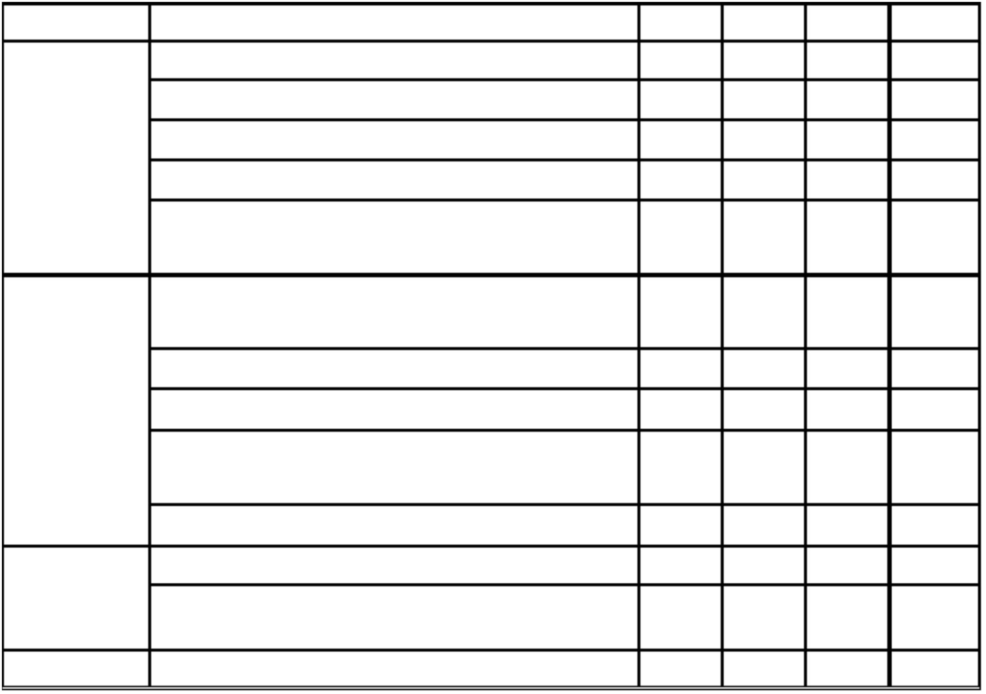

注：根据自我表现在表格中填写等级。A、优秀 B、较好 C、一般 D、较差
小学心理健康教育
《专心，我能行！》课后反思
对于这节课虽然经过了精心的准备，但在实际的操作中却存在一些问题，现
反思如下：
1、教师应参与指导学生的活动。
本课为学生们设计一眼相中 、一拍不错 、一个不少、一个不跑四个体验
活动，目的在于让学生们通过活动来体验到专心听讲的方法。学生们在活动中虽
然个个各级性都很高，个个都非常兴奋，但在参与活动同时也存在着对规则的不
明白，对活动程序的不熟练，所以学生在活动中需要我的指导，我应该从方法与
步骤方面进行必要地指导。另外，体验活动我也应该参与进去，与学生感同身受，
与学生共同活动共同化验。
2、教师应点拨与追问学生的发言。
活动后的反思与活动的过程同样重要，因为学生反思、交流、谈感受的过程
是对学生们思想与认识的进一步提高与升华。对于一年级的学生来说，由于学生
的年龄与认识存在一定的局限性，所以学生们的发言可能多是从自己活动的做法
与结果这两方面来谈，很少谈及到自己的感受与思想层面中更深刻的认识，这时
就需要我对学生停留于表面的发言去点拨，去追问，通过点拨与追问促使学生进
一步地在师生的谈话中得到认识的提高与思想的转变。
3、教师应给学生更大的空间去展示。
实践活动课是学生自己的实践，是学生自己的活动，教师在活动中指导，但
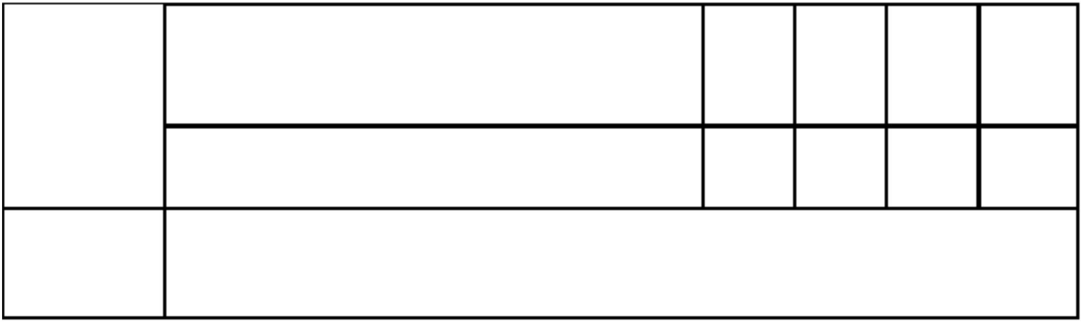

我在学生交流时过于强势，总觉得学生的发言不全面需要我的补充，总觉得学生
的语言表达不准确需要我更正，总觉得学生谈得不深刻需要我来讲解，这样我在
不知不觉中打消了学生的积极性，剥夺了学生回答的权利。
小学心理健康教育
《专心，我能行！》课标分析
小学心理健康教育是根据小学生生理，心理发展特点，运用有关心理教育方
法和手段，培养学生良好的心理素质，促进学生身心全面和谐发展和素质全面提
高的教育活动，是素质教育的重要组成部分，是落实跨世纪素质教育工程，培养
跨世纪高质量人才的重要环节。心理健康教育的总目标是：提高全体学生的心理
素质，充分开发他们的潜能，培养学生乐观、向上的心理品质，促进学生人格的
健全发展。
《专心，我能行！》主要是让学生直观系统地了解专心听课的主要表现；体
会反思专心、不专心听课所产生的不同结果，体验由此带来的不同心情。是对学
习的初步认识和初步的学习习惯的培养，帮助学生逐步养成专心听课的习惯。

